封面 98學年舊社國小願景實踐課程教學省思表
- 適用年級： 二年級
- 課程實施時間: □ 上學期 ( 月 日~ 月 日)
■ 下學期 ( 3 月 7 日~ 3 月 13 日)
- 教材名稱： 我的妹妹小桃子
- 教學領域： 綜合領域
- 願景課程:(請勾選)
學校願景 | 教育目標 | 核心價值 | 課程實踐
快樂 | - 孩子能安全快樂的學習 | - 安全樂觀 | □安全教育課程
愛 | - 孩子愛自己  - 孩子愛社區  - 孩子愛自然 | - 愛閱讀  - 愛家鄉  - 愛護環境 | □閱讀課程  ■綜合自編課程  □環境教育課程
和諧 | - 孩子學習溝通與尊重，建立良好的人際關係 | - 尊重  - 溝通  - 合作  - 分享 | ■人權法治課程  □性別教育課程<上學期實施>  ■家庭教育<下學期實施>
夢想 | - 孩子透過合作學習，與他人共築夢想 | - 積極  - 希望 | - 合作學習課程
勇於改變 | - 孩子培養自省、自覺的能力，勇於創新。 | - 自省  - 創造與突破 | - 小荳荳進化時間課程
自我實現 | - 孩子發展潛能，培養終身學習的能力。 | - 實踐  - 發展潛能  - 終身學習的能力  - 察覺進化 | - 小荳荳進化時間課程

目錄
一、主題名稱…………………………………………………………p.3
二、上課節數…………………………………………………………p.3
三、設計理念…………………………………………………………p.3
四、教學目標與相關能力指標………………………………………p.3
五、教學活動…………………………………………………………p.3~4
六、教學資源…………………………………………………………p.4
七、評量方式…………………………………………………………p.4
八、教學成果
(一)教學活動照片………………………………………………p. 5
(二)其他 ………………………………………………………p. 5
九、教學後反思………………………………………………………p. 6
十、 附件… ………………………………………………………p. 7~8

◎檔案內容
一、主題名稱：我的妹妹小桃子
二、上課節數：共四節(160分鐘)
三、設計理念（創意教學背景說明）：
1. 教學核心概念：人權、生涯發展、家庭教育
2. 教學歷程：影片簡介→觀賞影片→討論→完成學習單
3. 教學方式：欣賞影片「我的妹妹小桃子」，然後提問，請學生依據影片內容進行討論與發表，引導學生思考。
四、教學目標與相關能力指標：

能力指標 | 教學目標
1-1-1 探索並分享對自己以及與自己相關人事物的感受。  3-1-1 分享自己在團體中與他人相處的經驗。 | 1.學生能認識特殊的生命個體，了解生命的豐富與可貴。  2.學生能欣賞生命與尊重生命，進而關懷他人。  3.培養珍惜有限生命、善用生命、開展生命的態度。

五、教學活動：
教學目標 | 活動與主要問題 | 說 明 | 時間 | 評 量 重 點
 | 一.引起動機：  老師提問：  日常生活當中有沒有看過身體不方便的人呢？  二、發展活動  活動一:我的妹妹小桃子  老師簡介影片內容，並提醒學生注意的重點。(附件一)  觀賞影片：我的妹妹小桃子(分兩週觀賞)  ~第二節結束~  觀賞影片：我的妹妹小桃子(分兩週觀賞)  討論發表。(附件二)  學習單書寫(附件三)  三、綜合活動  1.請學生簡短發表感想。  2.教師提示：  沒有一個人是十全十美，身心障礙者的身體雖然有缺陷，但卻更能對萬物充滿豐沛的熱情，我們要懂得欣賞自己、接納自己，也要欣賞他人，包容別人。 | 我的妹妹小桃子DVD(80分鐘) | 10  10  60  20  20  30  10 | 能說出日常生活中看到不方便的人  能專心欣賞影片  能在小組中參與討論並發表  能具體表達感想

六、教學資源：我的妹妹小桃子DVD、學習單
七、評量方式：教室觀察、口頭評量、學習單評量

八、教學成果：
(一)教學活動照片
照片 | 文字說明
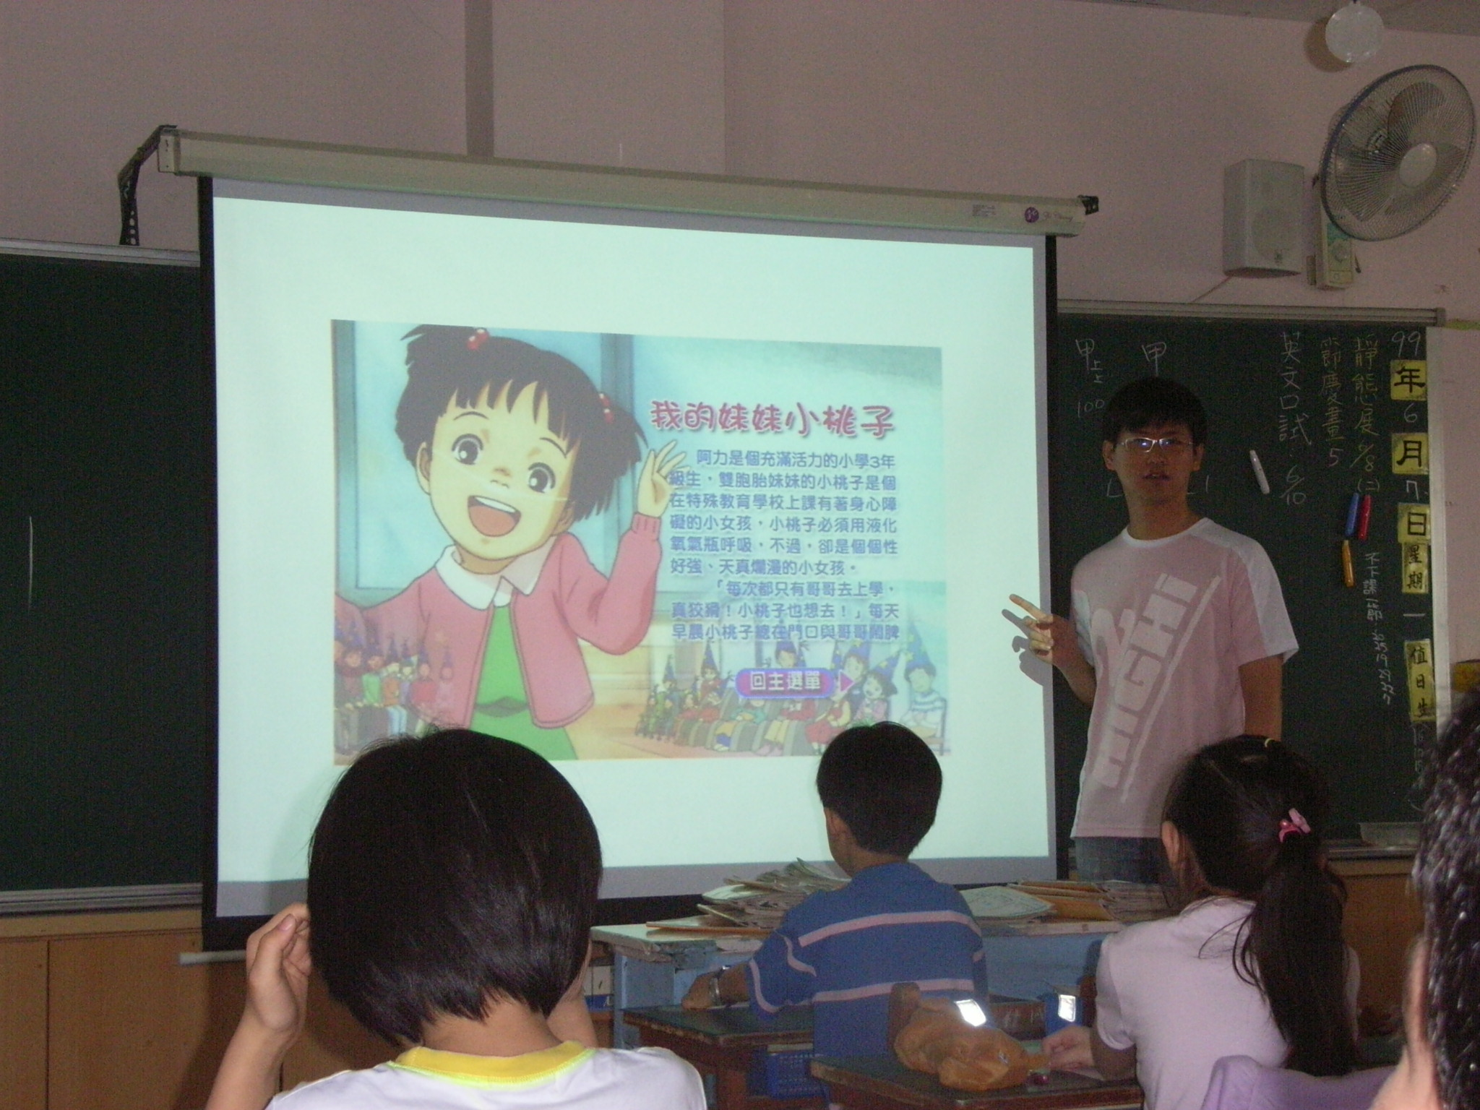 | 簡介「我的妹妹小桃子」影片內容。
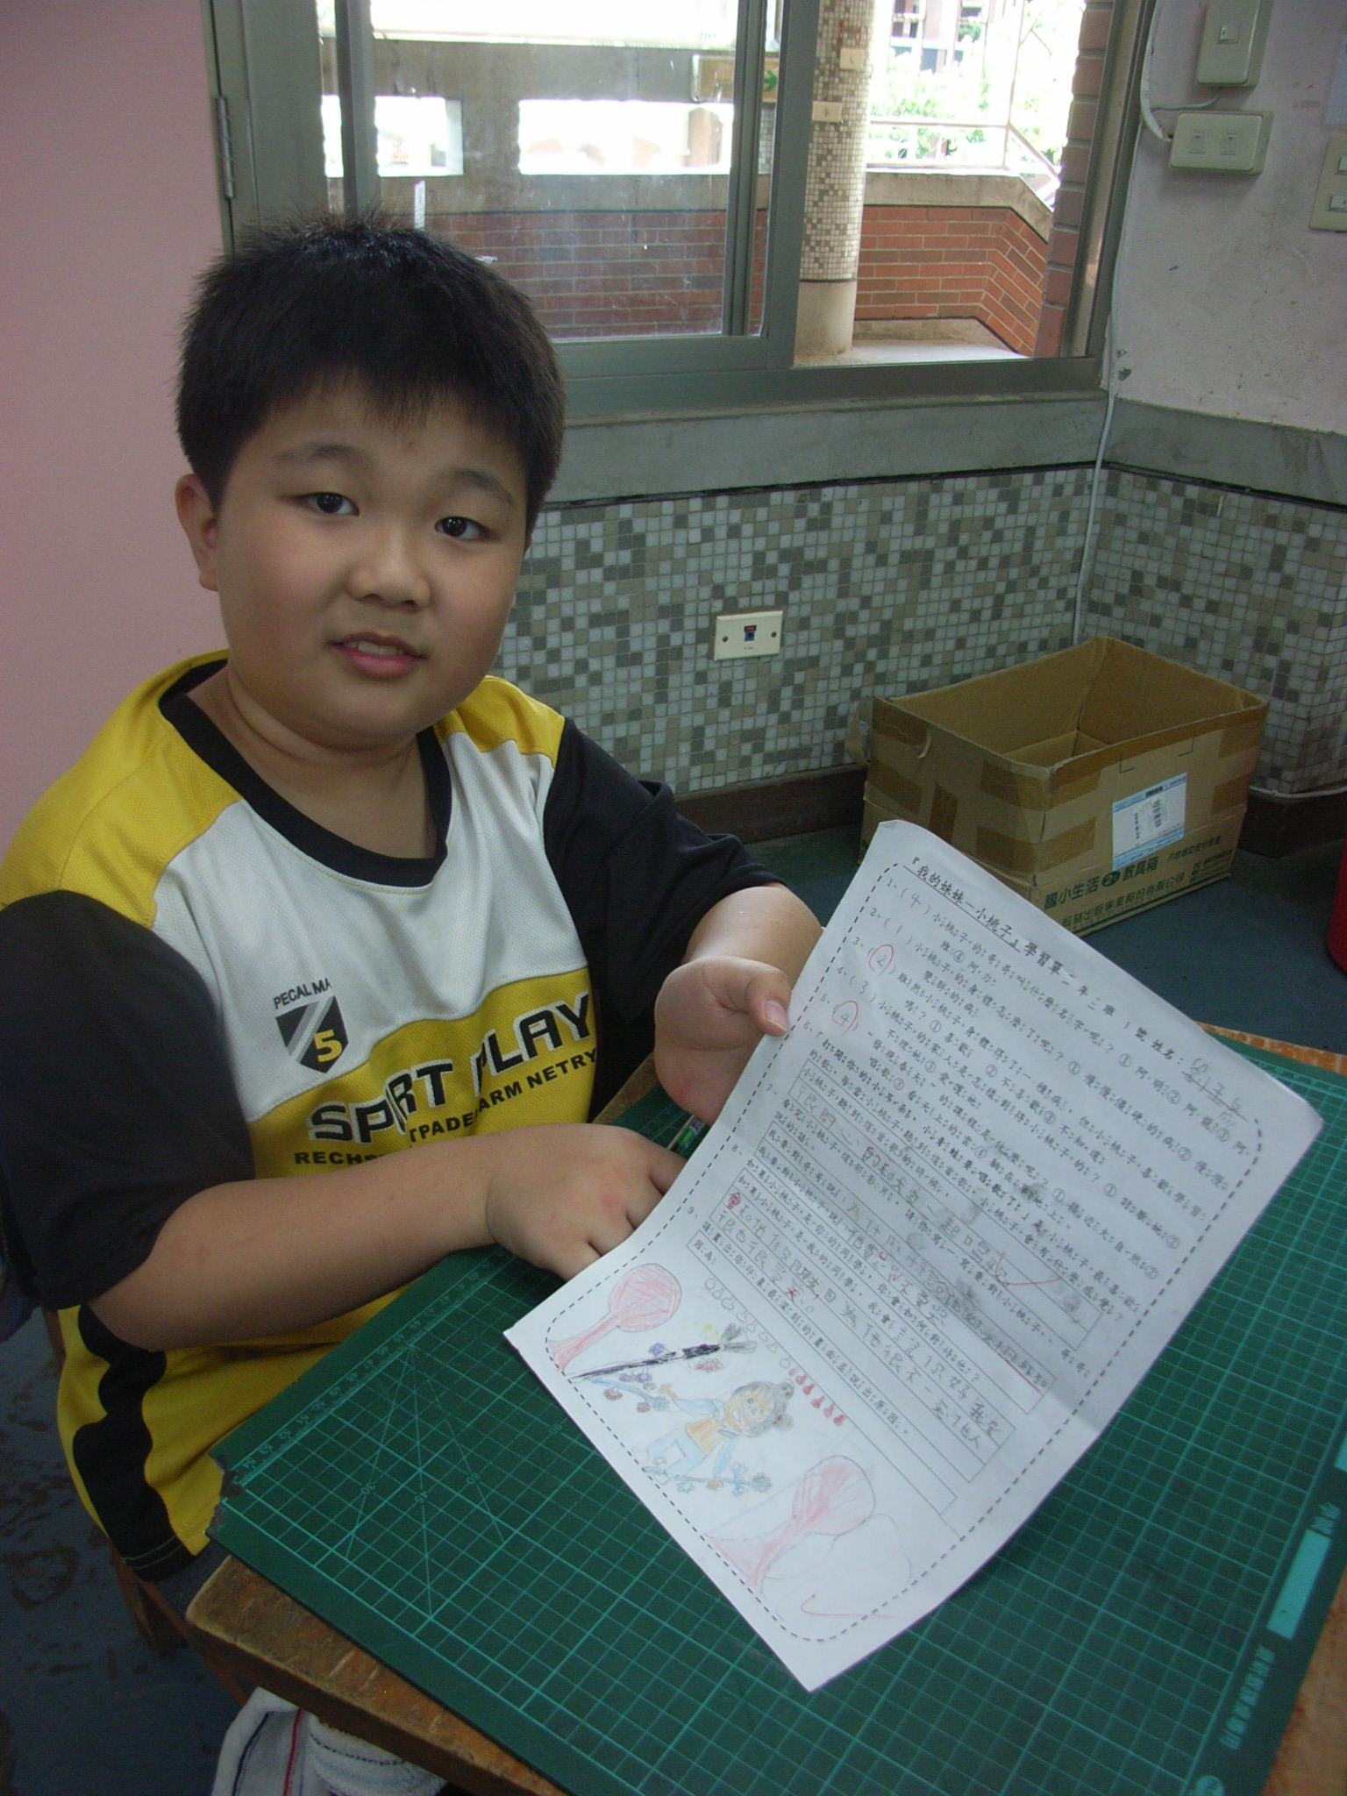 | 學生欣賞完影片後完成學習單。
(二)其他

九、教學後反思：
(一)、省思表
帽子 | 思考向度參考 | 說明
  白帽子  客觀的角度來分析目前取得的資訊 | 有否參照課程設計實施？ | 依照新的綜合指標設計。
 | 課程實施是否能符合原設計的目標與架構？ | 是。
  黃帽子  積極正面的態度來思考佔優勢 | 實施時學生有哪些學習反應，讓我們覺得這個課程是有價值的? | 學生表現出對身心障礙者的同情，而不是嫌棄的態度。
紅帽子  感覺如何？喜歡它或討厭它的原因是什麼？ | 整個課程的實施，我感覺---- | 學生學會尊重其他身體有殘缺的人，試著以同理心與他們相處並願意幫助他們。
綠帽子  思考新的做法 | 課程實施的協同合作與分工情形如何?未來可以做的更好的調整方法--- | 協同與分工情形良好，但過程中的秩序控管可再加強。
  黑帽子  以客觀的資料來批判失敗原因 | 教學實施與原設計的差距有哪些？爲什麼? | 某些孩子不完全了解影片的重點，只注意到影片中好笑的部分，因為和他們生活中的經驗還是有程度上的差距。
藍帽子  控制與計畫整個思維的流程 | 課程流程與時間規劃有否須修正的地方？ | 可以增加一些體驗，讓小孩對於身心障礙者的不方便有更進一步體會，進而更能感同身受。
其他

(二)、感想
孩子們對於身心障礙者原本的感覺多半是覺得恐懼、奇怪或排斥的，但經過教學以後，大部分的孩子對於他們有更進一步的認識，也願意試著去接納他們、幫助他們或是與他們做朋友，將來真正在學校或社會上遇到身心障礙者時，便能夠給予適時的幫助與鼓勵。
十、附件
附件一—簡介
我的妹妹小桃子
阿力是個充滿元氣的小學三年級生，雙胞胎妹妹小桃子是個在特殊教育學校上課有著身心障礙的小女孩，小桃子必須用液化氧氣瓶呼吸，不過卻是個性好強、天真爛漫的小女孩。「每次都只有哥哥去上學，真狡猾！小桃子也想去！」每天早晨小桃子總在門口與哥哥鬧脾氣，但是只要媽媽唱起”青蛙之歌”，小桃子的心情就會變好。有一天，小桃子的學校計畫與阿力的小學進行交流課程；能到哥哥上課的地方去小桃子非常的開心。參觀的那天，小桃子與爸爸媽媽一同到哥哥的學校去，這一節課正好是體育課，哥哥與同學正在進行躲避球的比賽，因為小桃子奮力的為哥哥加油，讓哥哥的球隊獲得勝利。可是，輸了比賽的龍二同學卻不準阿力再帶他的白痴妹妹到學校來，阿力在憤怒之下狠狠的打了龍二。事後被老師和父母斥責的阿力，並沒有說出實情，阿力獨自忍耐著。升上四年級的阿力和桃子妹妹的交流課程正式開始了。龍二繼續對桃子妹妹惡作劇，不過，天真爛漫活潑可愛的桃子妹妹卻深得同學們的喜愛。某天，桃子妹妹的病情突然惡化住院；在那個時候，阿力與龍二被選為接力賽的同隊選手。阿力想藉接力賽的勝利來鼓勵住院的桃子妹妹；但是班上跑的最快的龍二卻不願意參加這場比賽…

附件二—討論題綱
- 影片內容
※小桃子的哥哥叫什麼名字呢？
※小桃子的身體怎麼了？
※雖然小桃子得了一種身體慢慢會僵硬的病，但她放棄了學習嗎？
※你覺得小桃子的家人有什麼特點？
※3月28日是他們兄妹的生日，他們的願望是什麼？有沒有實現呢？
※小桃子到了哥哥學校後，發生了什麼特別的事？
※小桃子的好朋友叫什麼名字？他們都是什麼樣的人？
- 影片賞析
※「打開你的小耳朵，小青蛙要唱歌了」是小桃子最喜歡的歌，這對小桃子來說是鼓勵她的身體早日康復。 請問有什麼歌對你而言是會鼓勵著你呢？
※如果你有像小桃子一樣的同學，你會如何和他相處？
※如果你是小桃子，你會怎麼做？
※你認為小桃子值得我們學習的地方是什麼？

附件三—學習單
『我的妹妹－小桃子』學習單 年 班 號 姓名：

1、（ ）小桃子的哥哥叫什麼名字呢？①阿明②阿龍③阿維④阿力
2、（ ）小桃子的身體怎麼了呢？①慢慢僵硬的病②慢慢變胖的病
3、（ ）雖然小桃子身體得了一種病，但小桃子喜歡學習嗎？①喜歡 ②不喜歡③不知道
4、（ ）小桃子的家人是怎樣對待小桃子的？①討厭她②不理她③愛護她
5、（ ）“發現春天”的課程是什麼呢？①接近大自然②唱歌③看天上的雲④躺在草地上。
6、「打開你的小耳朵，小青蛙要唱歌了」是小桃子最喜歡的歌，每當小桃子聽到這首歌，小桃子會有什麼感覺？
小桃子聽到這首歌的時候，
7、看完小桃子這部影片，請你寫一寫要對小桃子、哥哥說的話。
我要對哥哥說：
我要對小桃子說：
8、如果小桃子是你的同學，你會如何對待他？
如果小桃子是我的同學，我會
9、請畫出你印象最深刻的畫面並說出原因。
因為

